**CENTRO INTEGRADO DE TECNOLOGIA E PESQUISA**

**FACULDADE NOSSA SENHORA DE LOURDES**

**ALINE MARIA DA SILVA**

**O GÊNERO NOTÍCIA NOS LIVROS DIDÁTICOS DO ENSINO FUNDAMENTAL**

**PEDRAS DE FOGO – PB**

**2015**

**Aline Maria da Silva**

**O GÊNERO NOTÍCIA NOS LIVROS DIDÁTICOS DO ENSINO FUNDAMENTAL**

Artigo apresentado ao Centro Integrado de Tecnologia e Pesquisa e à Faculdade Nossa Senhora de Lourdes, como um dos requisitos para obtenção do título de Especialista em Língua, Linguagem e Literatura, sob a orientação do Professor(a) Fabiana Juvêncio.

**Aprovado em:___/___/___**

**_____________________________________**

**Orientador(a):**

**PEDRAS DE FOGO – PB**

**2015**

**SUMÁRIO**

Introdução 4

1. Fundamentação Teórica 5

1.1. Gêneros Textuais e Ensino 5

1.2. Gênero Textual Notícia 7

2. Análise dos dados 8

Considerações Finais 12

Referências 13

**O GÊNERO NOTÍCIA NOS LIVROS DIDÁTICOS DO ENSINO FUNDAMENTAL**

*Aline Maria da Silva*

**RESUMO**

Este artigo discute a abordagem do gênero textual notícia nos livros da coleção Português: Linguagens de Willian Roberto Cereja e Thereza Cochar Magalhães. Para atingirmos esse objetivo realizamos uma abordagem de natureza qualitativa. Após a análise foi verificado que o gênero noticia é pouco abordado nesta coleção aparecendo apenas em uma atividade no livro do 7º ano desta coleção.

Palavras-chaves: Gênero textual. Livro didático. Notícia

# **Introdução**

Os gêneros textuais deixaram de ser apenas um meio de comunicação e passaram a ser um instrumento de ensino – aprendizagem usados na escola através principalmente dos livros didáticos. Os Parâmetros Curriculares Nacionais (PCNs) de Língua Portuguesa deixam isso claro, ou seja, que os gêneros textuais devem se constituir em objeto de ensino- aprendizado nas aulas de língua materna. Segundo esses documentos, a variedade de gêneros textuais facilita o desenvolvimento da competência sócio discursiva dos alunos.

Utilizando a noção de gênero desenvolvida por Lopes Rossi (2002) e Schneuwly e Dolz (2004), este artigo tem como objetivo investigar a abordagem do gênero textual notícia nos livros didáticos de Língua Portuguesa do Ensino Fundamental II. Além desse trabalho, outros foram feitos com base no gênero textual notícia, tais como o de Sousa(2009) que investigou o tratamento dado à notícia de jornal em livros didáticos de Língua Portuguesa para o terceiro e quarto ciclos do Ensino Fundamental, o de Benassi (2009) fez uma leitura e análise linguística do gênero discursivo noticia jornalística.

Para atingirmos o objetivo pretendido neste trabalho a metodologia utilizada para a investigação da abordagem do gênero notícia foi a verificação do uso desse gênero nos livros didáticos do 6°, 7° e 8° anos do Ensino Fundamental II da coleção Português Linguagens de Willian Roberto Cereja e Thereza Cochar Magalhães. Escolheu-se essa coleção devido sua acessibilidade. Para essa investigação, foi utilizada uma abordagem qualitativa em que procurou-se verificar se o gênero noticia é usado pelos livros didáticos como pretexto para o ensino de gramática, atividades de leitura e de escrita ou se o livro aborda a notícia para o trabalho do gênero em si.

Além da introdução, este artigo está dividido em mais quatro seções: gêneros textuais e ensino, seção na qual serão expostos como os gêneros textuais são apresentados em sala de aula; o gênero textual notícia; seção na qual será exposto como o gênero noticia é composto em sua forma e características; análise dos dados; seção que expõe os métodos utilizados para chegar ao resultado da pesquisa; considerações finais; nesta seção será exposto o resultado da pesquisa e algumas considerações acerca da experiência.

# **1. Fundamentação Teórica**

A fundamentação teórica deste artigo baseia-se na concepção de gênero de Lopes Rossi (2002) e Schneuwly e Dolz (2004). Esta fundamentação está dividida em duas seções: gêneros textuais e ensino em que será apresentada a noção de gênero textual segundo esses autores; E a seção: gênero textual notícia que será exposto o que é esse gênero e suas características.

# **1.1. Gêneros Textuais e Ensino**

As práticas de ensino hoje vêm sendo cada vez mais norteadas pelo exercício dos gêneros textuais. Os PCNs de Língua Portuguesa (1998) também trazem a ideia de que o gênero tem que ter uma finalidade e esta tem que ser mostrada em sala pelo professor. Além da importância da finalidade, os PCNs também destacam como importante o ensino de gêneros textuais diferentes:

Nessa perspectiva, necessário contemplar, nas atividades de ensino, a diversidade de textos e gêneros, e não apenas em função de sua relevância social, mas também pelo fato de que textos pertencentes a diferentes gêneros são organizados de diferentes formas. (BRASIL, 1998, p. 23).

O ensino de diversos gêneros textuais na escola facilita ao aluno sua desenvoltura na competência discursiva, na leitura e na produção de textos, ele tem que aprender a adequar seu texto às diversas situações comunicativas de sua vida, por exemplo, quando tiver que escrever uma carta e um bilhete. Como ele vai saber a diferença entre os dois se não viu isso na escola? Então é visando atender essas necessidades que os PCNs abordam a importância de se trabalhar a diversidade dos gêneros textuais em sala de aula.

Lopes- Rossi (2002) também afirma a importância de se variar os gêneros, já que os professores se prendem muito a tipologia textual indicada principalmente pelos livros didáticos: “Aplicada, a maior parte dos livros didáticos mantém a tipologia textual clássica da ‘narração’, ‘descrição’ e ‘dissertação’ como eixo organizador do ensino...” (LOPES- ROSSI, 2002, p. 21). É importante destacar a diferença entre tipologia textual e gêneros discursivos, uma vez que essa tipologia muito trabalhada nos livros didáticos é apenas uma fórmula de estrutura textual, elas não são em si práticas sócio discursivas. Essa narração pode se transformar em uma notícia apresentada em um jornal, em um conto, do mesmo jeito a descrição e a dissertação, eles são só estruturas textuais para que os gêneros se realizem.

Uma questão comum na sala de aula é que as redações, principalmente, estão sendo produzidas pelos alunos de acordo com o gênero textual estudado em sala, passado pelo professor mas sem o professor mostrar uma finalidade para esses textos, só que nessa imposição de produção o aluno fica com a impressão de que esses textos não têm finalidade vital para ele, o aluno vai pensar que só está produzindo para ganhar nota. Lopes-Rossi (2002, p. 20) afirma isso quando diz: “As condições de produção de redação na escola são consideradas inadequadas...”, ou seja, falta o professor trabalhar com essas produções textuais de uma maneira que o aluno tenha o prazer e saiba o porquê de estar fazendo aquilo.

Então, para que um gênero textual seja trabalhado em sala de aula o professor deve estar preparado para mostrar ao aluno que esse gênero não é apenas uma forma de escrita e sim fonte de aprendizado que ele levará e usará na sua vida fora da escola.

# **1.2. Gênero Textual Notícia**

Notícia é a narração de um fato novo. A notícia expõe o fato, quando e como aconteceu e é composta por duas partes: o *lead* que é aquela pequena descrição do fato em letras maiores e o corpo que é o fato descrito em detalhes. Lustosa apud Sousa (2009) destaca que o *lead* é a parte mais importante da notícia.

(...) o lide: do inglês *lead*, expressão originária de *to lead*, “que significa conduzir, orientar, dirigir, guiar” (LUSTOSA, 1996, p. 77), um primeiro parágrafo contendo as respostas para as seguintes perguntas: *o quê? quem? quando? onde? por quê? como?* O autor ressalta as características próprias do lide, como o emprego de palavras e frases curtas, uso de ordem direta e de vocabulário usual, emprego adequado de adjetivos e verbos. Destaca, ainda sobre a elaboração de *notícias*, o aparecimento da manchete como vinculado à necessidade de dar títulos às matérias, tendo por objetivo chamar a atenção dos leitores e anunciar os fatos ali tratados. Segundo o autor, a titulação de uma *notícia* requer do jornalista a habilidade de substituir palavras longas por outras mais curtas sem prejuízo de significado, além de exigir dele criatividade para despertar o interesse do leitor. (LUSTOSA *apud* SOUSA, 2009, p. 67).

Marques (2003) pontua critérios elementares para a definição da importância de uma notícia:

1. ineditismo (a notícia inédita é mais importante que a já publicada);
2. improbabilidade (a notícia menos provável é mais importante que a esperada);
3. impacto (quanto mais pessoas cuja existência concreta possa ser afetada pela notícia, tanto mais importante ela é);
4. apelo (quanto maior a curiosidade publica que a notícia possa motivar, tanto mais importante ela é) (MARQUES, 2003, p. 33).

A notícia é um gênero textual de domínio jornalístico que tem, assim como os outros gêneros textuais suas características próprias, como por exemplo: predomínio da narração, verbos e pronomes na 3° pessoa, não é um texto que expõe opinião, linguagem direta e objetiva. Sousa (2009) elenca as partes da notícia:

*Manchete* e *Lead* ocupam o ponto alto do texto noticioso. As categorias agrupadas em *Background* informam sobre os contextos sócio-histórico e político em que o fato ocorreu ou ocorrerá. *Evento Principal* é a categoria que compreende ou abarca os eventos que são *notícia.* A categoria denominada *Consequências* apresenta aqueles eventos causados pelo Evento Principal. Por último, a categoria opcional *Comentário* traz expectativas, avaliações ou conclusões sobre os eventos elencados na *notícia*. (SOUSA, 2009, p.69).

Vale ressaltar que noticia é diferente de reportagem, eles se diferem pelo conteúdo, extensão e profundidade. A notícia descreve o fato e a reportagem parte da notícia e desenvolve uma sequência investigativa apurando não somente as origens do fato, mas também suas razões e efeitos. A reportagem mostra como e porque uma notícia entrou para a história.

# **2. Análise dos dados**

Como já foi exposto neste artigo foram analisados os livros do 6º, 7° e 8° anos do Ensino Fundamental da coleção Português Linguagens de Willian Roberto Cereja e Thereza Cochar Magalhães, procurando verificar como o gênero noticia é abordado nesses livros investigando sempre se o gênero é trabalhado apenas como pretexto para o ensino da gramática, por exemplo, ou se é trabalhado o gênero em si, sua estrutura e características.

Apesar de muito ser debatido a diversidade dos gêneros na sala de aula, nem sempre é isso que acontece. Ao analisar os livros didáticos foi possível observar que em um livro nem sempre todos os gêneros são contemplados, apesar de ter sim uma grande variedade de gêneros no mesmo. A questão é que os livros didáticos contemplam mais um tipo de gênero em detrimento de outros.

O livro do 6° ano tem quatro unidades e cada unidade é composta de três capítulos, sendo que cada capitulo tem em média quatro seções. Ao analisar todos os textos e atividades do livro do 6° ano foi verificado que esse livro não trabalha com o gênero notícia. Em nenhuma das unidades foi encontrada texto desse gênero.

O livro do 7° ano também tem quatro unidades com três capítulos cada e está dividido em média em quatro seções. Analisando o livro do 7° ano foi possível observar que este dedica uma atenção ao gênero notícia que está inserido na unidade quatro, na seção de produção de texto. O texto da notícia não foi usado como pretexto para o ensino da gramática. As atividades relacionadas ao texto trabalham com o gênero, com suas características, temas, estrutura.

A página começa com uma notícia de tema: “Padre desaparece em voo com balões de festa”. Após a exposição da notícia começam as atividades relacionadas ao texto.

A primeira questão apresenta que notícia é um gênero textual e que é encontrada nos jornais. Além de falar sobre gênero ainda coloca seu suporte textual e já começa também a indagar ao aluno sobre que temas geralmente são abordados nas notícias. Como pode ser visualizada abaixo:



(CEREJA, MAGALHÃES,2009, P.178)

A segunda questão vai trabalhar dando ênfase ao suporte do gênero, o autor do livro didático fala em rádio, televisão e jornal se referindo ao suporte, assunto que também é trabalhado quando se estuda gêneros textuais. Essa questão faz referência também a modalidade oral da notícia, que é aquela que é apresentada no rádio e na televisão. Faz parte do aprendizado dos gêneros explorar o suporte textual. Como pode ser visto no trecho abaixo:

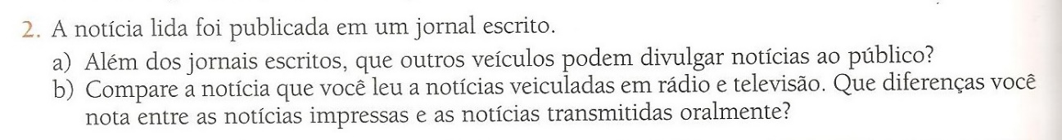

(CEREJA, MAGALHÃES,2009, P.178)

A terceira e a quarta questão tratam da estrutura do gênero notícia, o autor propõe ao aluno identificar as partes estruturais que compõem esse gênero. Esse tipo de trabalho é interessante porque faz com que o aluno reflita como a noticia é composta: por quais elementos, quais partes, ou seja, o título, o corpo e a linguagem direta em 1º ou 3° pessoa.

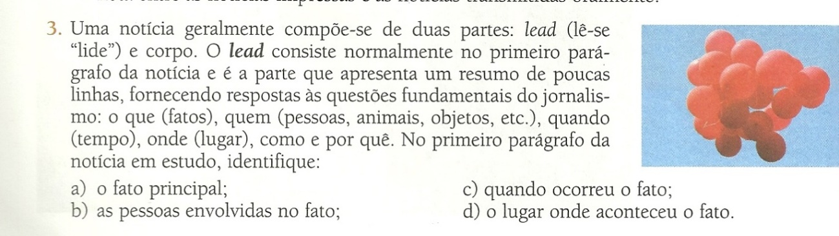



(CEREJA, MAGALHÃES,2009, P.178 e 179)

Essa quinta questão expõe ao aluno que no suporte jornal não existe apenas o gênero noticia e sim outros gêneros como o artigo de opinião e o editorial, destacando ainda a diferença entre eles. Na mesma questão é colocado mais características do gênero notícia, ou seja, que recursos linguísticos caracterizam a notícia como o modo de informar e a conjugação verbal. Essa questão é uma das mais completas em relação a caracterização da notícia.

A sexta questão pode-se dizer que completa a anterior porque também vai expor a caracterização da notícia, trabalhando de maneira que o aluno preste atenção na maneira como o gênero noticia é escrito e também atenta para a maneira que a noticia é veiculada. Como pode ser visualizado abaixo:

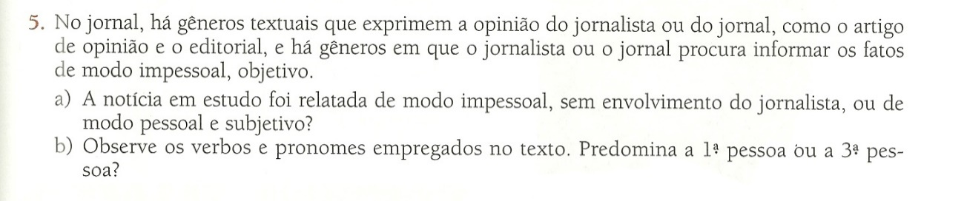

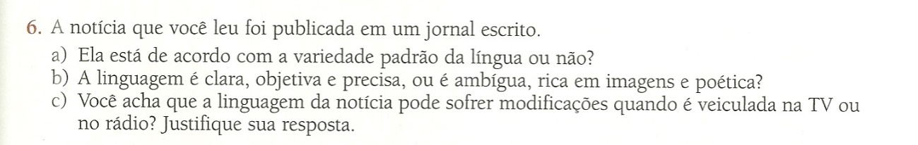

(CEREJA, MAGALHÃES,2009, P.179)

A sétima questão continua com o trabalho de caracterização e finalidade do gênero textual notícia, destacando a importância do título e subtítulo da notícia. E a oitava e última questão é proposto um resumo do que é o gênero notícia.

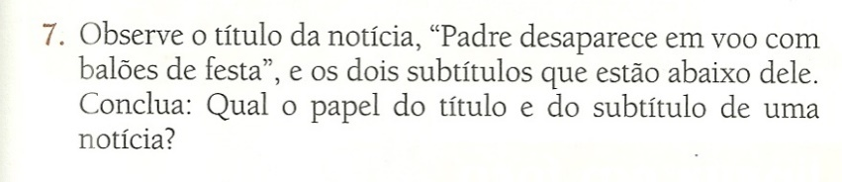

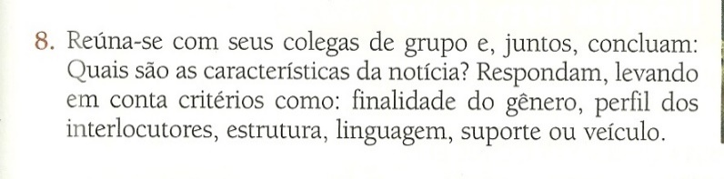

(CEREJA, MAGALHÃES,2009, P.179)

Todas as questões propostas com relação ao texto notícia que vai do 1º ao 8º, trabalha fazendo com que o aluno tenha uma reflexão sobre o que é o gênero notícia, como é formado, como se apresenta, sua finalidade, seu suporte. Tudo isso dá margem para que o professor tenha um trabalho acerca do gênero que explore as características do gênero.

A outra parte do exercício com a notícia é intitulado de “Agora é a sua vez” essa parte propõe atividades de produção para que os alunos possam por em pratica aquilo que foi aprendido na primeira parte do exercício. Além de também estar fixando o assunto gênero no aprendizado deles.

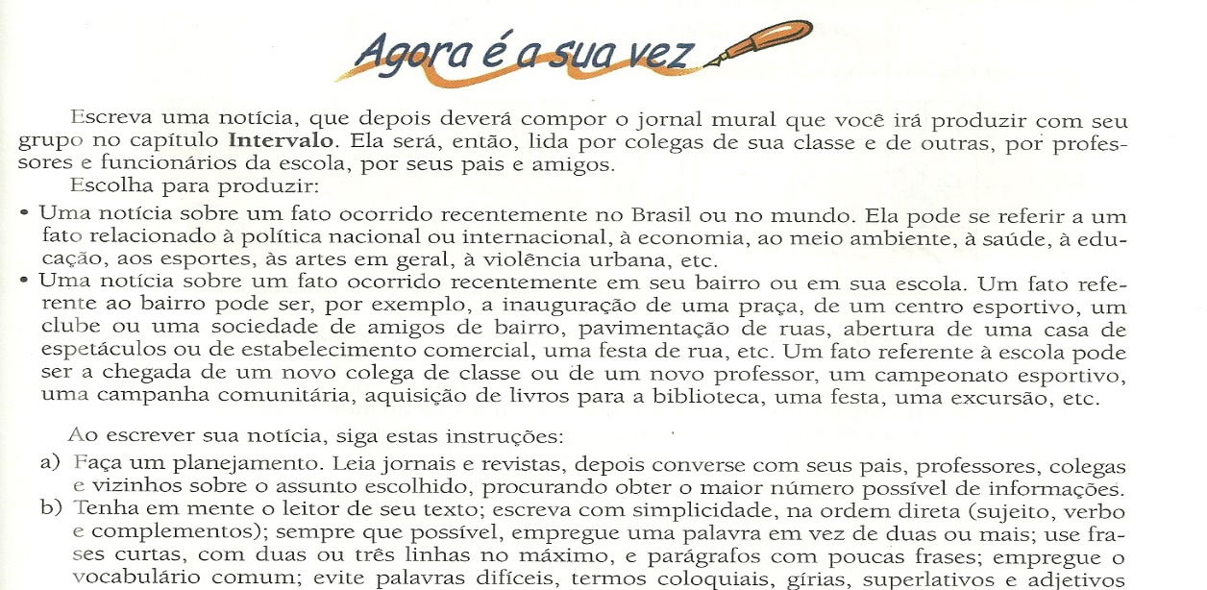

(CEREJA, MAGALHÃES,2009, P.179)

Como já foi dito, esse exercício é um exercício de fixação, já que vai ser dado todas as direções necessárias para a produção textual dos alunos. Assim como também nas outras duas questões que se seguem.

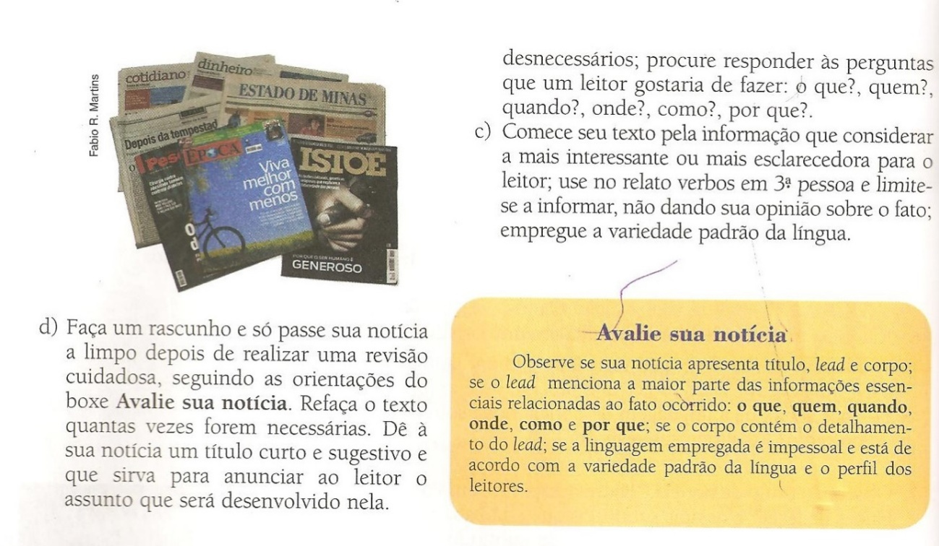

(CEREJA, MAGALHÃES,2009, P.180)

E por fim esse quadro que é apresentado juntamente com a questão *d* traz em resumo o que é, de que se trata, e como é constituída uma notícia.

O livro do 8° ano é constituído de quatro unidades com três capítulos cada dividido em quatro seções em média. Depois de analisar todo o livro foi percebido que o livro do 8º ano da Coleção Português Linguagens não trabalha o gênero textual notícia.

Comparando os resultados desse trabalho com os resultados de Sousa (2009) que também trabalhou com o gênero notícia nos livros didáticos, é possível observar que há semelhanças nos resultados, uma vez que algumas atividades relacionadas à notícia dos livros que Sousa (2009) analisou, assim como essa atividade analisada neste trabalho, não usam o gênero notícia como pretexto para o ensino de gramatica ou interpretação de texto.

# **Considerações Finais**

Após a análise feita nos livros desta coleção foi possível constatar que o gênero textual noticia é pouquíssimo utilizado, uma vez que ele só aparece uma vez no livro do 7º ano. Apesar de ser trabalhado apenas em um dos livros dos que foram analisados dessa coleção, o gênero notícia não é tratado com pretexto para o ensino da gramática ou usado apenas para a interpretação de texto. As atividades relacionadas ao texto da notícia trabalham com o gênero, com sua estrutura, e suas características, proporcionando ao aluno uma reflexão sobre o que é o gênero notícia, e onde ele é utilizado e encontrado.

Como foi visto o gênero notícia não é tão explorado pelos livros didáticos dessa coleção, então se a base dos assuntos dados pelo professor vem do livro didático, as outras séries do ensino fundamental não verão o gênero notícia, não trabalharão com ele? Cabe ao professor, então, apresentar uma diversidade de gêneros textuais aos alunos, se utilizar de outros recursos didáticos, não apenas o livro didático. Já que os gêneros textuais são considerados fonte de aprendizado para o desenvolvimento da competência comunicativa dos alunos, os livros didáticos deveriam investir mais na diversidade dos gêneros textuais apresentados. Depois da análise pude perceber que eles muitas vezes repetem os tipos de gêneros textuais ao invés de diversificar, colocando pelo menos um ou dois exemplares de cada gênero.

Para suprir essa lacuna dos livros didáticos é necessário que o professor tenha uma formação linguística sólida, só assim ela saberá como preencher os espaços deixados por esse material didático.

# **Referências**

BENASSI, M. V. B. O gênero “noticia”: uma proposta de análise e intervenção. In: *CELLI – COLÓQUIO DE ESTUDOS LINGUÍSTICOS E LITERÁRIOS*. 3, 2007, Maringá. Anais... Maringá, 2009, p. 1791-1799.

BRASIL. Secretaria de Educação Fundamental. *Parâmetros curriculares nacionais: terceiro e quarto ciclos do ensino fundamental: língua portuguesa*/ Secretaria de Educação Fundamental. Brasília: MEC/SEF, 1998. 106 p.

CEREJA, W. R. MAGALHÃES, T. C*. Português; linguagens 6º ano*,- 5 ed. Reform. – São Paulo: Atual 2009.

_________. *Português; linguagens 7º ano*,- 5 ed. Reform. – São Paulo: Atual 2009.

_________*. Português; linguagens 8º ano*,- 5 ed. Reform. – São Paulo: Atual 2009.

GÊNERO TEXTUAL NOTÍCIA E REPORTAGEM. Disponível em: http://saladeestudoscentrodecursos.blogspot.com.br/2011/10/genero-textual-noticia-e-reportagem.html

JORNAL NA SALA DE AULA:LEITURA E ASSUNTO NOVO TODO DIA. Disponível em: http://revistaescola.abril.com.br/lingua-portuguesa/pratica-pedagogica/jornal-sala-aula-423555.shtml

LOPES-ROSSI, M. A. G. O desenvolvimento de habilidades de leitura e de produção de textos a partir de gêneros discursivos. In: LOPES- ROSSI, M. A. G. (Org.). *Gêneros discursivos no ensino de leitura e produção de textos.* – Taubaté – SP: Cabral Editora e Livraria Universitária, 2002.

MARQUES, L. H. Notícia e Reportagem. In: MARQUES. L.H. *Teoria e Prática de redação para jornalismo impresso*. Bauru, SP: EDUSC, 2003. 104 p.

SCHNEUWLY, B. DOLZ, J. Os gêneros escolares – Das práticas de linguagem aos objetos de ensino. In: ROJO, R. CORDEIRO, S. G. (Trad. e Org.). *Gêneros orais e escritos na escola*. - Campinas, SP: Mercado das Letras, 2004.

SOUSA. A. K. C. *O gênero notícia de jornal em livros didáticos de Língua Portuguesa.* 174 f. Dissertação (Mestrado em Letras) – Faculdade de letras da Universidade Federal de Minas gerais, Belo Horizonte, 2009.